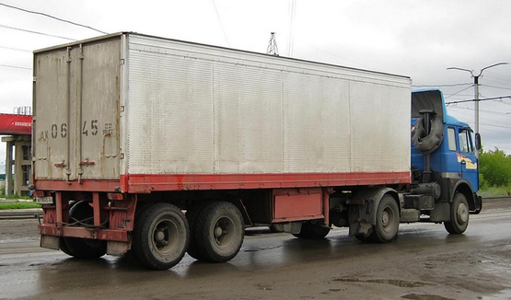
ОдАЗ-9772 1-дверный 2-осный полуприцеп-рефрижератор грузоподъемностью 11.3 т для перевозки охлажденных продуктов, вместимость 36.2 м3, хладо-обогревательная установка БИСЭ-39.2 (ЧССР) с диапазоном от -20 до +12°С, снаряжённый вес 7.8 т, 90 км/час, КЗАП г. Сосновоборск, с 1985 г.

Жаль, что мастера не предусмотрели в ките модели столь полезную при ограниченных складских площадях того времени боковую дверь, которая первородно имелась на авторефрижераторе ОдАЗ-9772 и с которой он выпускался достаточно долго и в значительном количестве. Модель немало потеряла свою историческую ценность, причем несравнимо с неизбежным увеличением стоимости кита. Документальных сведений о том, когда и по какой причине боковая дверь с полуприцепа исчезла, не найдено. По идее должны были быть откорректированы индекс полуприцепа и ТТХ. Но фотографии именно такого прототипа модели нашлись и это спасло ее от попадания в раздел «игрушки».
Разработчик: Головное специализированное конструкторское бюро Одесского автосборочного завода (ГСКБ ОдАЗ). В Одессе проведены: постройка опытных образцов, испытания и доработка документации.
Изготовитель: Красноярский завод автомобильных прицепов (КЗАП), Красноярский край г. Сосновоборск. В 1990 г. завод преобразован в ПО "Сосновоборский машиностроительный завод". В 1991 г.,завода был приватизирован и преобразован в АОЗТ «Бесотрал». С 2001 г. - ОАО «Красноярский завод прицепной техники (КЗПТ) «Сибтрал». В 2009 г. завод закрылся и на его территории появилось несколько производств другого профиля.
С 1989 г. Тираспольский авторефрижераторный завод выпускал аналогичную модель авторефрижератора ОдАЗ-97725 с увеличенными на 27 см высотой и на 4 м3 объемом. Соответственно на 27 см, увеличилась и высота обеих дверей.

В 1972 г. в 30 километрах от Красноярска развернулось строительство первого в Сибири предприятия автомобильной промышленности - Красноярского завода автомобильных прицепов. Основание предприятия было связано с интенсивным развитием в СССР производства автопоездов и, соответственно, с необходимостью организации массового производства прицепной техники. Завод первоначально планировался как основной поставщик прицепного состава для большегрузных автомобилей марки КамАЗ.
В 1974 г. на временных площадях цеха нестандартного оборудования Красноярского завода автоприцепов были собраны первые два полуприцепа ОдАЗ-9370. Один из них возглавил колонну сосновоборцев на праздничной демонстрации 7 ноября в городе Красноярске. Через год производство прицепной техники было отлажено и на рынке машиностроения появился достаточно серьезный конкурент – «КЗАП». Максимальное производство было достигнуто в 1982 году, когда был выпущен стотысячный полуприцеп. Наращивание темпов шло хорошими темпами. Появилось целое семейство большегрузных прицепов , среди них: полуприцеп-самосвал 93701, сельскохозяйственный прицеп-самосвал, полуприцеп-рефрижератор 9772.
Первый рефрижератор ОдАЗ-9772, прозванный водителями "Красноярка", был изготовлен в 1985 г. Кузов - изотермический фургон с термоизоляцией из полиуретана, с одностворчатой боковой и двухстворчатой задней дверями. Имеются грузонесущие устройства для перевозки мяса на крюках и тросы для крепления мясных туш. Холодильно-обогревательная установка типа БИСЭ-39,2 или «Thermo-King». Диапазон температур, поддерживаемый термической установкой – от минус 20 до плюс 12 градусов Цельсия. Оборудованный 2-осный полуприцеп грузоподъемностью 11.3 т весил 7.8 т, объем кузова составлял 36,2 м3.
Техническая характеристика:
Масса, кг:
перевозимого груза | 11300
снаряженного полуприцепа | 7800
полная | 19100
Кузов:
площадь пола, м² | 18,1
вместимость, м³ | 36,2
погрузочная высота, мм | 1445
База, мм | 5290+1320
Дорожный просвет, мм | 265
Колея колес, мм | 1850
Максимальная скорость, км/ч | 90
Габаритные размеры, мм | 8370x2500x3600
Тяговый автомобиль | КамАЗ-5410

